V3 – Eisen(III)-chlorid als Flockungsmittel zur Wasserreinigung
In diesem Versuch wird das Adsorptionsvermögen von Eisen (III)-Ionen gezeigt. Im vorliegenden Experiment werden auf diese Weise Seife und ein Farbstoff (Methylenblau) ausgefällt. Natriumcarbonat wirkt basisch. Dies beschleunigt die Reaktion der Eisen (III)-Ionen. Den SuS muss an dieser Stelle klar sein, dass eine mechanische Reinigung des Wassers durch chemische Prozesse ergänzt werden muss.
Gefahrenstoffe
Eisen(III)-chlorid |  |  | H: 302-315-318-290 |  |  | P: 280-302+352-305+351+338-313
Natriumcarbonat |  |  | H: 319 |  |  | P: 260-305+351+338
Methylenblau |  |  | H: 302-315-319-335 |  |  | P: 261-305+351+338

Materialien: Drei Bechergläser 250 mL.
Chemikalien: Eisen(III)-chlorid-Hexahydrat, Natriumcarbonat, Kernseifenlösung, Methylenblaulösung.
Durchführung: 500 mg Eisen(III)-chlorid-Hexahydrat werden in 100 mL Wasser gelöst. In den anderen beiden Bechergläsern werden je 125 mL Seifen- bzw. Farblösung angesetzt, unter Zugabe von je einem Spatel Natriumcarbonat. Anschließend werden je 50 mL der Eisen(III)-chloridlösung diesen beiden Lösungen zugegeben. Ein Teil der Lösung kann in einem Reagenzglas zum Vergleich aufbewahrt werden.
Beobachtung: Beide Lösungen klären sich auf und es bilden sich flockige Niederschläge, welche sich langsam am Boden der Bechergläser absetzen.
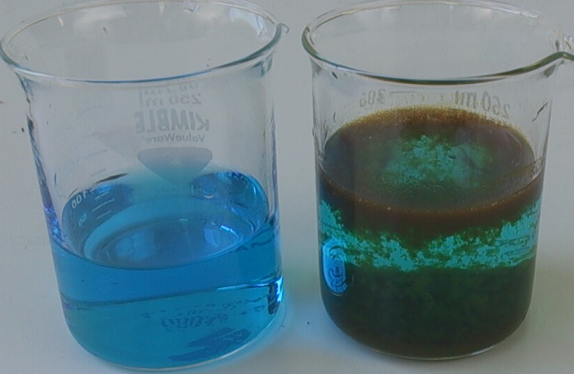
Abbildung 2: Bildung des Niederschlags bei der Methylenblaulösung nach Zugabe von Eisen(III)-chloridlösung. Links: vor der Zugabe von Eisen(III)-chloridlösung; rechts: nach der Zugabe.
Deutung: Es bilden sich braune Flocken aus Eisen und Verunreinigungen. Die Farblösung wird auf diese Weise vom Schmutz befreit. Die Lösung wird dadurch klarer.
Entsorgung: Lösungen neutralisieren und über das Abwasser entsorgen
Literatur: H. Keune, H. Böhland, Chemische Schulexperimente – Band 3, Volk und Wissen, 1. Auflage, 2002, S. 301
Aus Zeitgründen kann in diesem Versuch das Experiment mit dem Farbstoff entfallen. Alternativ könnte dieser Versuch auch mit Stärke statt mit Seife durchgeführt werden, da Stärke eine deutlichere Trübung der Lösung als Seife hervorruft. Dieser Versuch kann bei der chemischen Reinigung des Wassers eingesetzt werden. Nach Zugabe der Eisen(III)-chloridlösung verschiebt sich die Lösung in den sauren Bereich. Dabei löst sich CO₂ aus dem Carbonat und entweicht. Dieses Gas könnte in einer weiterführenden Unterrichtseinheit thematisiert werden.

